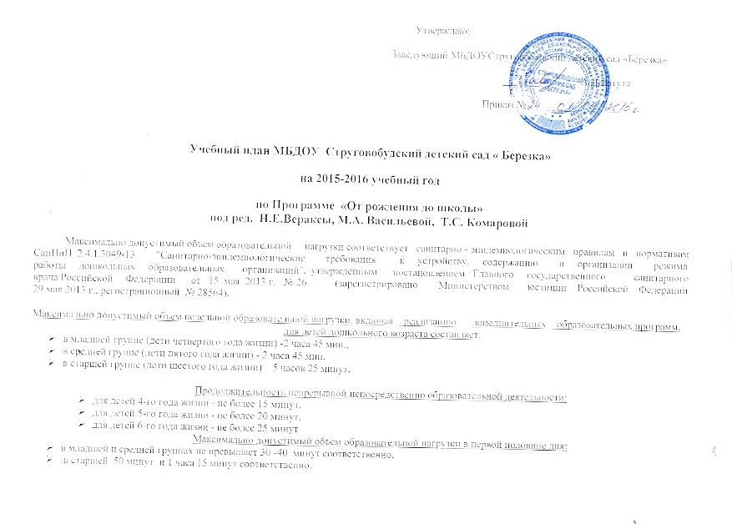
В середине времени, отведенного на непрерывную образовательную деятельность, проводят физкультминутку. Перерывы между
периодами непосредственно образовательной деятельности - не менее 10 минут
Непосредственно образовательная деятельность с детьми старшего дошкольного возраста осуществляется во второй половине дня
после дневного сна, но не чаще 2-3 раз в неделю. Ее продолжительность составляет не более 25 минут в день. В середине
непосредственно образовательной деятельности статического характера проводят физкультминутку.
Непосредственно образовательная деятельность физкультурно-оздоровительного и эстетического цикла занимает не менее 50%
общего времени, отведенного на непосредственно образовательную деятельность.
Непосредственно-образовательная деятельность, требующая повышенной познавательной активности и умственного напряжения
детей, проводится в первую половину дня и в дни наиболее высокой работоспособности (вторник, среда), сочетается с
физкультурными и музыкальными занятиями.
В соответствии с Законом «Об образовании» для воспитанников ДОУ предлагаются дополнительные образовательные услуги, которые организуются в вечернее время 2-3 раза в неделю продолжительностью 25 минут с детьми старшего дошкольного возраста.
Построение образовательного процесса основывается на адекватных возрасту формах работы с детьми. Выбор форм работы
осуществляется педагогом самостоятельно и зависит от контингента воспитанников, оснащенности дошкольного учреждения,
культурных и региональных особенностей, специфики дошкольного учреждения, от опыта и творческого подхода педагога.
В работе с детьми младшего дошкольного возраста используются преимущественно:
- игровые,
- сюжетные,
- интегрированные формы образовательной деятельности.
Обучение происходит опосредованно, в процессе увлекательной для малышей деятельности.
Одной из форм непосредственно образовательной деятельности является «занятие», которое рассматривается как - занимательное дело,
без отождествления его с занятием как дидактической формой учебной деятельности. Это занимательное дело основано на одной из
специфических детских деятельностей (или нескольких таких деятельностях – интеграции различных детских деятельностей),
осуществляемых совместно со взрослым, и направлено на освоение детьми одной или нескольких образовательных областей
(интеграция содержания образовательных областей). Реализация занятия как дидактической формы учебной деятельности рассматривается
только в старшем дошкольном возрасте.

Содержание | Младшая подгруппа  (3-4 года ) | Средняя подгруппа  ( 4-5 лет) | Старшая подгруппа  ( 5-6 лет)
Количество возрастных групп
Режим работы ДОУ | С 8.30.- до 17.30
Начало учебного года | 01 сентября 2015 года
График каникул | Осенние каникулы с 09.11.2015-13.11.2015 года, Весенние каникулы с 15.03.2016 по 19.03.2016 года
Окончание учебного года | 28 мая 2016 года
Продолжительность учебного года, всего, в том числе | 36 недель
1 полугодие | 17 недель
2 полугодие | 19 недель
Продолжительность недели | 5 дней ( понедельник-пятница)
Летний оздоровительный период | С 31 мая по 31 августа
Сроки проведения мониторинга | С 17 мая по 19 мая 2016 года
Праздничные дни | 4 ноября; с 1 января по 10 января,23 февраля; 8 марта; 1,9 мая

Учебная нагрузка в день
Непосредственно организованная образовательная деятельность
Возрастная группа | Количество занятий в день | Продолжительность одного занятия | Общее время учебной нагрузки
Вторая младшая группа | 2 | 15 | 30 мин
Средняя группа | 2 | 20 | 40 мин
Старшая группа | 2 занятия по 25 минут- 3 раза в неделю 3 занятия по 25 мин. -2 раза в неделю | 25 | 50мин. или 1ч.15мин

Учебный план для работы с детьми в общеразвивающих группах.
Образовательные области | Организованная образовательная деятельность | 2 младшая группа |  | Средняя группа |  |  | Старшая группа
 |  | (3-4г) |  | (4-5л) |  |  | 5-6л)
 |  | нед. | год | нед. |  | год | нед. |  | год
Познавательное развитие |  | 2 | 72 | 2 |  | 72 | 2 |  | 72
Познание | формирование элементарных математических представлений | 1 | 36 | 1 |  | 36 | 1 |  | 36
 | Ознакомление с окружающим миром | 1 | 36 | 1 |  | 36 | 1 |  | 36
Речевое развитие |  | 1 | 36 | 1 |  | 36 | 2 |  | 72
 | развитие речи | 1 | 36 | 1 |  | 36 | 2 |  | 72
Художественно- эстетическое развитие |  | 4 | 144 |  | 4 | 144 | 5 | 180
Музыка | музыкальное | 2 | 72 |  | 2 | 72 | 2 | 72
Художественное творчество | рисование | 1 | 36 |  | 1 | 36 | 2 | 72
 | лепка | 0.5 | 18 |  | 0.5 | 18 | 0,5 | 18
 | аппликация | 0,5 | 18 |  | 0,5 | 18 | 0,5 | 18
Физическое развитие |  | 3 | 108 |  | 3 | 108 | 3 | 108
Физическая  культура, здоровье | физкультурное | 3 | 108 |  | 3 | 108 | 3 | 108
 | ИТОГО | 10 | 324 |  | 10 | 324 | 12 | 432
Продолжительность НОД |  | не более 15 минут |  |  | не более 20 минут |  | не более 25минут
Максимально допустимый объем образовательной нагрузки в первой половине дня |  | 30 минут с перерывами между периодами НОД – не менее 10 минут |  |  | 40 минут с перерывами между периодами НОД – не менее 10 минут |  | 1 час 15 минут с перерывами между периодами НОД – не менее 10 минут
Максимально допустимый объем образовательной нагрузки во второй половине дня |  | - |  |  | - |  | 25 минут
Объем недельной образовательной нагрузки |  | 2 ч. 45 мин. |  |  | 2 ч. 45 мин. |  | 5 ч. 25 мин.

Дополнительные образовательные услуги (бесплатные)
№ | Название кружка | Возрастная группа | Количество детей | День недели | Руководители кружков
1 | « Умелые ручки» | Старшая группа | 5 | четверг | Крупеня А.П..

